建议使用工具：editplus

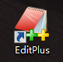

**第一部分：**1-3行与50行正文内容穿插在中间

为开头的固定模板，无需要做出改变。

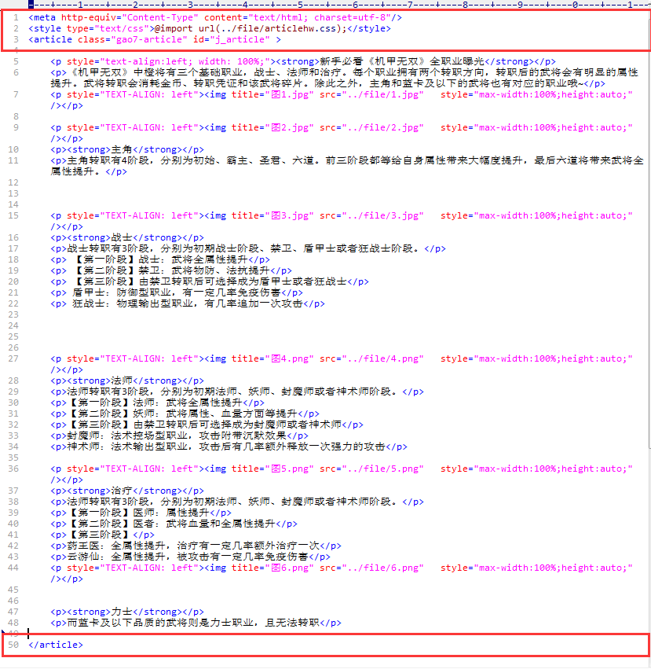

**第二部分：**5、6、7行

分为三个内容

1. 标题：第五行内容 <strong>新手必看《机甲无双》全职业曝光</strong>

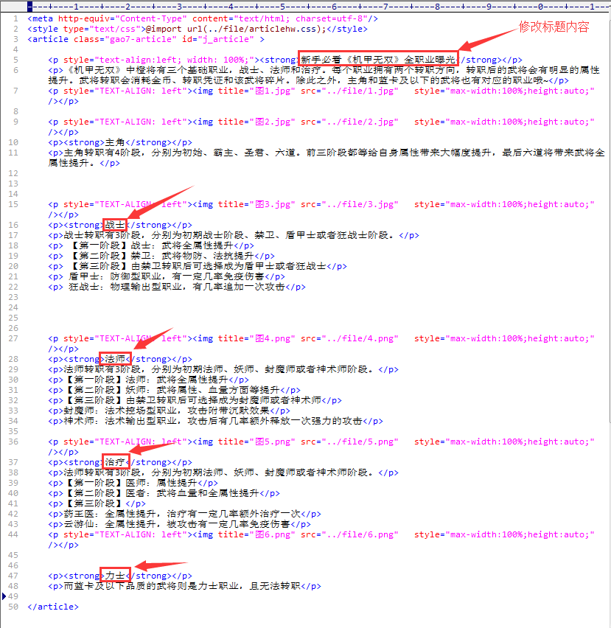

1. 内容：第六行内容<p>《机甲无双》中橙将有三个基础职业，战士、法师和治疗。每个职业拥有两个转职方向，转职后的武将会有明显的属性提升。武将转职会消耗金币、转职凭证和该武将碎片。除此之外，主角和蓝卡及以下的武将也有对应的职业哦~</p>

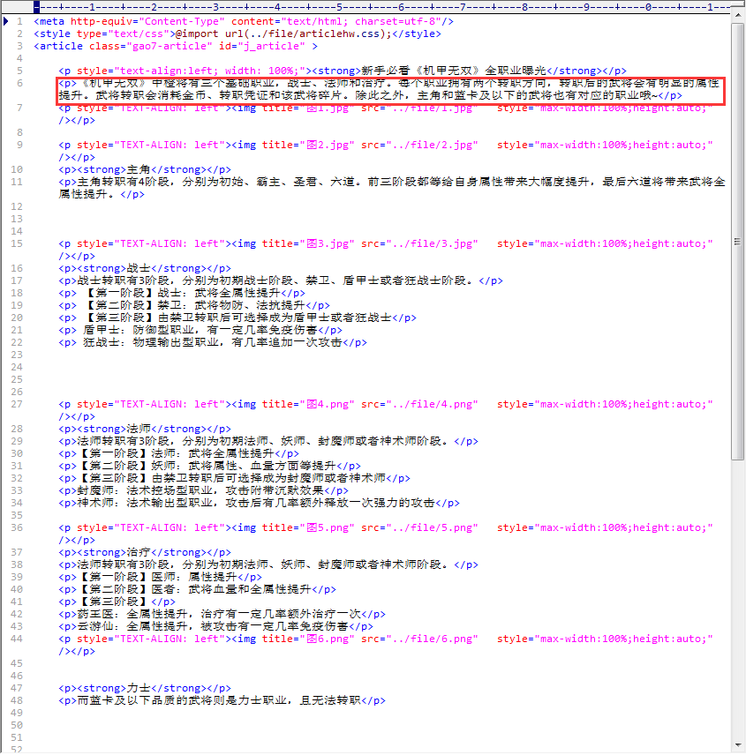

1. 图片：第七行内容<p style="TEXT-ALIGN: left"><img title="图1.jpg" src="../file/1.jpg" style="max-width:100%;height:auto;" /></p>

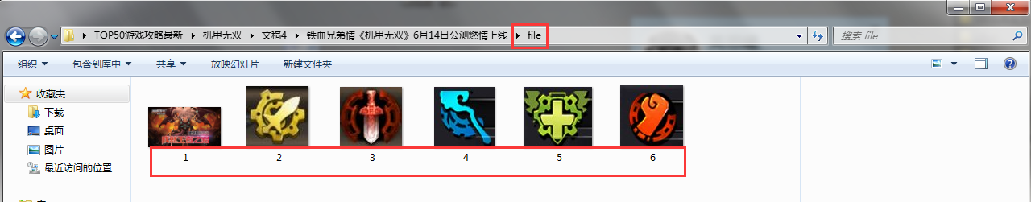

**总结：**除了开头固定模板外在中间填充的内容均为三部分组成，标题、内容、图片，顺序可以根据实际情况而定。

**完整页面展示图：**

